**ОПИСАНИЕ МЕСТОПОЛОЖЕНИЯ ГРАНИЦ**

**пос. Васькино, Просницкое сельское поселение, Кирово-Чепецкий район,**

**Кировская область**

(наименование объекта, местоположение границ которого описано (далее - объект))

**Раздел 1**

|  |  |  |
| --- | --- | --- |
| **Сведения об объекте** | | |
| **№ п/п** | **Характеристики объекта** | **Описание характеристик** |
| **1** | **2** | **3** |
| 1. | Местоположение объекта | Кировская область, район Кирово- Чепецкий, сельское поселение Просницкое |
| 2. | Площадь объекта +/- величина  погрешности определения площади (Р +/- Дельта Р) | 513470 +/- 12540 м² |
| 3. | Иные характеристики объекта | - |
|  | | |

**Раздел 2**

|  |  |  |  |  |  |
| --- | --- | --- | --- | --- | --- |
| **Сведения о местоположении границ объекта** | | | | | |
| 1. Система координат МСК-43, зона 2 | | | | | |
| 2. Сведения о характерных точках границ объекта | | | | | |
| **Обозначение характерных точек границ** | **Координаты, м** | | **Метод определения координат характерной точки** | **Средняя квадратическая погрешность положения характерной точки (Мt), м** | **Описание обозначения точки на местности (при наличии)** |
| **X** | **Y** |
| **1** | **2** | **3** | **4** | **5** | **6** |
| 1 | 563202.72 | 2232188.98 | Аналитический  метод | 5 | - |
| 2 | 563265.60 | 2232187.53 | Аналитический  метод | 5 | - |
| 3 | 563279.60 | 2232192.80 | Аналитический  метод | 5 | - |
| 4 | 563292.83 | 2232192.41 | Аналитический метод | 5 | - |
| 5 | 563305.00 | 2232184.10 | Аналитический метод | 5 | - |
| 6 | 563313.12 | 2232187.22 | Аналитический метод | 5 | - |
| 7 | 563318.31 | 2232183.71 | Аналитический метод | 5 | - |
| 8 | 563373.32 | 2232232.49 | Аналитический метод | 5 | - |
| 9 | 563383.49 | 2232244.78 | Аналитический метод | 5 | - |
| 10 | 563364.20 | 2232278.07 | Аналитический метод | 5 | - |
| 11 | 563361.02 | 2232275.32 | Аналитический метод | 5 | - |
| 12 | 563351.33 | 2232286.24 | Аналитический  метод | 5 | - |
| 13 | 563251.80 | 2232205.62 | Аналитический  метод | 5 | - |
| 14 | 563179.56 | 2232200.58 | Аналитический  метод | 5 | - |
| 15 | 563155.96 | 2232216.76 | Аналитический  метод | 5 | - |
| 16 | 563084.22 | 2232336.70 | Аналитический  метод | 5 | - |
| 17 | 563061.44 | 2232316.01 | Аналитический  метод | 5 | - |
| 18 | 563049.26 | 2232288.76 | Аналитический  метод | 5 | - |
| 19 | 563052.88 | 2232278.68 | Аналитический  метод | 5 | - |
| 20 | 563037.83 | 2232248.98 | Аналитический  метод | 5 | - |
| 21 | 563040.20 | 2232237.30 | Аналитический  метод | 5 | - |
| 22 | 563033.58 | 2232225.02 | Аналитический метод | 5 | - |
|  | | | | | |
| 2. Сведения о характерных точках границ объекта | | | | | |

|  |  |  |  |  |  |
| --- | --- | --- | --- | --- | --- |
| **Обозначение характерных точек границ** | **Координаты, м** | | **Метод определения координат характерной точки** | **Средняя квадратическая погрешность положения характерной точки (Мt), м** | **Описание обозначения точки на местности (при наличии)** |
| **X** | **Y** |
| **1** | **2** | **3** | **4** | **5** | **6** |
| 23 | 563035.71 | 2232217.37 | Аналитический метод | 5 | - |
| 24 | 563048.38 | 2232204.09 | Аналитический метод | 5 | - |
| 25 | 563048.07 | 2232184.78 | Аналитический метод | 5 | - |
| 26 | 563076.41 | 2232170.12 | Аналитический метод | 5 | - |
| 27 | 563108.32 | 2232138.66 | Аналитический метод | 5 | - |
| 28 | 563130.68 | 2232129.74 | Аналитический метод | 5 | - |
| 29 | 563134.11 | 2232133.48 | Аналитический метод | 5 | - |
| 30 | 563162.21 | 2232120.81 | Аналитический метод | 5 | - |
| 31 | 563210.79 | 2232168.98 | Аналитический метод | 5 | - |
| 1 | 563202.72 | 2232188.98 | Аналитический метод | 5 | - |
| 32 | 562897.11 | 2232134.00 | Аналитический метод | 5 | - |
| 33 | 562889.91 | 2232135.10 | Аналитический  метод | 5 | - |
| 34 | 562879.80 | 2232112.10 | Аналитический  метод | 5 | - |
| 35 | 562851.89 | 2232066.30 | Аналитический  метод | 5 | - |
| 36 | 562816.10 | 2232006.00 | Аналитический  метод | 5 | - |
| 37 | 562794.09 | 2231987.00 | Аналитический  метод | 5 | - |
| 38 | 562768.40 | 2231963.40 | Аналитический  метод | 5 | - |
| 39 | 562749.11 | 2231933.30 | Аналитический  метод | 5 | - |
| 40 | 562708.20 | 2231865.30 | Аналитический  метод | 5 | - |
| 41 | 562700.01 | 2231837.40 | Аналитический  метод | 5 | - |
| 42 | 562691.30 | 2231811.62 | Аналитический  метод | 5 | - |
| 43 | 562676.13 | 2231781.08 | Аналитический  метод | 5 | - |
| 44 | 562637.28 | 2231805.58 | Аналитический  метод | 5 | - |
| 45 | 562631.22 | 2231809.78 | Аналитический  метод | 5 | - |
| 46 | 562541.32 | 2231868.41 | Аналитический  метод | 5 | - |
|  | | | | | |
| 2. Сведения о характерных точках границ объекта | | | | | |

|  |  |  |  |  |  |
| --- | --- | --- | --- | --- | --- |
| **Обозначение характерных точек границ** | **Координаты, м** | | **Метод определения координат характерной точки** | **Средняя квадратическая погрешность положения характерной точки (Мt), м** | **Описание обозначения точки на местности (при наличии)** |
| **X** | **Y** |
| **1** | **2** | **3** | **4** | **5** | **6** |
| 47 | 562463.20 | 2231915.80 | Аналитический метод | 5 | - |
| 48 | 562453.49 | 2231922.30 | Аналитический  метод | 5 | - |
| 49 | 562424.91 | 2231947.60 | Аналитический  метод | 5 | - |
| 50 | 562412.08 | 2231956.60 | Аналитический  метод | 5 | - |
| 51 | 562392.40 | 2231934.40 | Аналитический  метод | 5 | - |
| 52 | 562254.81 | 2231728.40 | Аналитический  метод | 5 | - |
| 53 | 562124.30 | 2231550.83 | Аналитический метод | 5 | - |
| 54 | 562192.60 | 2231490.29 | Аналитический метод | 5 | - |
| 55 | 562296.12 | 2231458.23 | Аналитический метод | 5 | - |
| 56 | 562395.03 | 2231455.02 | Аналитический метод | 5 | - |
| 57 | 562484.13 | 2231424.10 | Аналитический метод | 5 | - |
| 58 | 562418.00 | 2231281.88 | Аналитический метод | 5 | - |
| 59 | 562474.32 | 2231249.43 | Аналитический метод | 5 | - |
| 60 | 562520.03 | 2231225.31 | Аналитический метод | 5 | - |
| 61 | 562502.98 | 2231169.88 | Аналитический метод | 5 | - |
| 62 | 562533.99 | 2231147.78 | Аналитический метод | 5 | - |
| 63 | 562571.88 | 2231136.68 | Аналитический метод | 5 | - |
| 64 | 562590.58 | 2231135.60 | Аналитический  метод | 5 | - |
| 65 | 562666.76 | 2231136.05 | Аналитический  метод | 5 | - |
| 66 | 562684.61 | 2231130.57 | Аналитический  метод | 5 | - |
| 67 | 562708.72 | 2231267.37 | Аналитический  метод | 5 | - |
| 68 | 562728.69 | 2231352.63 | Аналитический  метод | 5 | - |
| 69 | 562734.27 | 2231360.30 | Аналитический  метод | 5 | - |
| 70 | 562740.35 | 2231364.90 | Аналитический  метод | 5 | - |
| 71 | 562745.02 | 2231368.23 | Аналитический  метод | 5 | - |
|  | | | | | |
| 2. Сведения о характерных точках границ объекта | | | | | |

|  |  |  |  |  |  |
| --- | --- | --- | --- | --- | --- |
| **Обозначение характерных точек границ** | **Координаты, м** | | **Метод определения координат характерной точки** | **Средняя квадратическая погрешность положения характерной точки (Мt), м** | **Описание обозначения точки на местности (при наличии)** |
| **X** | **Y** |
| **1** | **2** | **3** | **4** | **5** | **6** |
| 72 | 562785.21 | 2231374.78 | Аналитический метод | 5 | - |
| 73 | 562814.98 | 2231379.21 | Аналитический  метод | 5 | - |
| 74 | 562834.22 | 2231372.87 | Аналитический  метод | 5 | - |
| 75 | 562855.38 | 2231386.70 | Аналитический  метод | 5 | - |
| 76 | 562858.32 | 2231381.81 | Аналитический  метод | 5 | - |
| 77 | 562864.82 | 2231385.93 | Аналитический  метод | 5 | - |
| 78 | 562874.68 | 2231379.59 | Аналитический  метод | 5 | - |
| 79 | 562896.40 | 2231349.98 | Аналитический  метод | 5 | - |
| 80 | 562903.71 | 2231359.13 | Аналитический  метод | 5 | - |
| 81 | 562929.06 | 2231378.30 | Аналитический  метод | 5 | - |
| 82 | 562968.36 | 2231385.96 | Аналитический  метод | 5 | - |
| 83 | 562989.80 | 2231389.77 | Аналитический метод | 5 | - |
| 84 | 563000.60 | 2231393.96 | Аналитический метод | 5 | - |
| 85 | 563036.51 | 2231416.70 | Аналитический метод | 5 | - |
| 86 | 563044.83 | 2231435.63 | Аналитический метод | 5 | - |
| 87 | 563063.62 | 2231454.41 | Аналитический метод | 5 | - |
| 88 | 563048.88 | 2231473.49 | Аналитический метод | 5 | - |
| 89 | 563093.21 | 2231517.00 | Аналитический  метод | 5 | - |
| 90 | 563096.21 | 2231514.41 | Аналитический  метод | 5 | - |
| 91 | 563118.50 | 2231515.48 | Аналитический  метод | 5 | - |
| 92 | 563128.12 | 2231524.11 | Аналитический  метод | 5 | - |
| 93 | 563090.72 | 2231562.89 | Аналитический  метод | 5 | - |
| 94 | 563078.93 | 2231570.09 | Аналитический  метод | 5 | - |
| 95 | 563046.14 | 2231587.86 | Аналитический  метод | 5 | - |
| 96 | 562990.42 | 2231603.74 | Аналитический  метод | 5 | - |
|  | | | | | |
| 2. Сведения о характерных точках границ объекта | | | | | |

|  |  |  |  |  |  |
| --- | --- | --- | --- | --- | --- |
| **Обозначение характерных точек границ** | **Координаты, м** | | **Метод определения координат характерной точки** | **Средняя квадратическая погрешность положения характерной точки (Мt), м** | **Описание обозначения точки на местности (при наличии)** |
| **X** | **Y** |
| **1** | **2** | **3** | **4** | **5** | **6** |
| 97 | 562995.62 | 2231618.09 | Аналитический метод | 5 | - |
| 98 | 563030.72 | 2231615.87 | Аналитический  метод | 5 | - |
| 99 | 563031.58 | 2231623.20 | Аналитический  метод | 5 | - |
| 100 | 563035.83 | 2231627.79 | Аналитический  метод | 5 | - |
| 101 | 563033.90 | 2231634.81 | Аналитический  метод | 5 | - |
| 102 | 563026.10 | 2231640.76 | Аналитический метод | 5 | - |
| 103 | 563021.22 | 2231641.53 | Аналитический метод | 5 | - |
| 104 | 563013.10 | 2231637.47 | Аналитический метод | 5 | - |
| 105 | 563001.30 | 2231638.17 | Аналитический метод | 5 | - |
| 106 | 562993.31 | 2231643.58 | Аналитический метод | 5 | - |
| 107 | 563009.04 | 2231669.39 | Аналитический метод | 5 | - |
| 108 | 563012.92 | 2231691.60 | Аналитический  метод | 5 | - |
| 109 | 563026.41 | 2231710.31 | Аналитический  метод | 5 | - |
| 110 | 563036.84 | 2231708.02 | Аналитический  метод | 5 | - |
| 111 | 563043.70 | 2231710.54 | Аналитический  метод | 5 | - |
| 112 | 563050.50 | 2231724.44 | Аналитический  метод | 5 | - |
| 113 | 563034.77 | 2231731.98 | Аналитический  метод | 5 | - |
| 114 | 563037.02 | 2231735.50 | Аналитический  метод | 5 | - |
| 115 | 563051.01 | 2231738.48 | Аналитический  метод | 5 | - |
| 116 | 563046.51 | 2231760.62 | Аналитический  метод | 5 | - |
| 117 | 563062.80 | 2231797.11 | Аналитический  метод | 5 | - |
| 118 | 563070.29 | 2231798.10 | Аналитический  метод | 5 | - |
| 119 | 563077.73 | 2231816.27 | Аналитический  метод | 5 | - |
| 120 | 563084.09 | 2231820.47 | Аналитический  метод | 5 | - |
| 121 | 563090.72 | 2231844.90 | Аналитический  метод | 5 | - |
|  | | | | | |
| 2. Сведения о характерных точках границ объекта | | | | | |

|  |  |  |  |  |  |
| --- | --- | --- | --- | --- | --- |
| **Обозначение характерных точек границ** | **Координаты, м** | | **Метод определения координат характерной точки** | **Средняя квадратическая погрешность положения характерной точки (Мt), м** | **Описание обозначения точки на местности (при наличии)** |
| **X** | **Y** |
| **1** | **2** | **3** | **4** | **5** | **6** |
| 122 | 563059.18 | 2231852.92 | Аналитический метод | 5 | - |
| 123 | 563059.18 | 2231881.47 | Аналитический  метод | 5 | - |
| 124 | 563065.67 | 2231890.32 | Аналитический  метод | 5 | - |
| 125 | 563062.85 | 2231925.28 | Аналитический  метод | 5 | - |
| 126 | 563059.86 | 2231936.44 | Аналитический  метод | 5 | - |
| 127 | 563052.38 | 2231944.91 | Аналитический  метод | 5 | - |
| 128 | 563039.39 | 2231949.80 | Аналитический метод | 5 | - |
| 129 | 563030.09 | 2231934.29 | Аналитический метод | 5 | - |
| 130 | 563006.80 | 2231900.79 | Аналитический метод | 5 | - |
| 131 | 563001.80 | 2231885.97 | Аналитический метод | 5 | - |
| 132 | 562993.37 | 2231879.33 | Аналитический метод | 5 | - |
| 133 | 562967.58 | 2231888.03 | Аналитический метод | 5 | - |
| 134 | 562970.27 | 2231894.30 | Аналитический метод | 5 | - |
| 135 | 562969.90 | 2231897.20 | Аналитический метод | 5 | - |
| 136 | 562944.99 | 2231913.53 | Аналитический метод | 5 | - |
| 137 | 562946.79 | 2231916.96 | Аналитический метод | 5 | - |
| 138 | 562938.17 | 2231921.39 | Аналитический метод | 5 | - |
| 139 | 562934.43 | 2231939.72 | Аналитический  метод | 5 | - |
| 140 | 562941.17 | 2231957.43 | Аналитический  метод | 5 | - |
| 141 | 562957.22 | 2231981.63 | Аналитический  метод | 5 | - |
| 142 | 562963.90 | 2231975.60 | Аналитический  метод | 5 | - |
| 143 | 562983.88 | 2231996.28 | Аналитический  метод | 5 | - |
| 144 | 563005.98 | 2231992.78 | Аналитический  метод | 5 | - |
| 145 | 563013.60 | 2232021.17 | Аналитический  метод | 5 | - |
| 146 | 562984.88 | 2232032.39 | Аналитический  метод | 5 | - |
|  | | | | | |
| 2. Сведения о характерных точках границ объекта | | | | | |

|  |  |  |  |  |  |
| --- | --- | --- | --- | --- | --- |
| **Обозначение характерных точек границ** | **Координаты, м** | | **Метод определения координат характерной точки** | **Средняя квадратическая погрешность положения характерной точки (Мt), м** | **Описание обозначения точки на местности (при наличии)** |
| **X** | **Y** |
| **1** | **2** | **3** | **4** | **5** | **6** |
| 147 | 562978.83 | 2232030.41 | Аналитический метод | 5 | - |
| 148 | 562971.09 | 2232034.38 | Аналитический  метод | 5 | - |
| 149 | 562976.45 | 2232050.19 | Аналитический  метод | 5 | - |
| 150 | 562909.77 | 2232083.78 | Аналитический  метод | 5 | - |
| 151 | 562926.81 | 2232119.27 | Аналитический  метод | 5 | - |
| 32 | 562897.11 | 2232134.00 | Аналитический  метод | 5 | - |
| 3. Сведения о характерных точках части (частей) границы объекта | | | | | |
| **Обозначение характерных точек части границы** | **Координаты, м** | | **Метод определения координат характерной точки** | **Средняя квадратическая погрешность положения характерной точки (Мt), м** | **Описание обозначения точки на местности (при наличии)** |
| **X** | **Y** |
| **1** | **2** | **3** | **4** | **5** | **6** |
| - | - | - | - | - | - |
|  | | | | | |

**Раздел 3**

|  |  |  |  |  |  |  |  |
| --- | --- | --- | --- | --- | --- | --- | --- |
| **Сведения о местоположении измененных (уточненных) границ объекта** | | | | | | | |
| 1. Система координат - | | | | | | | |
| 2. Сведения о характерных точках границ объекта | | | | | | | |
| **Обозначение характерных точек границ** | **Существующие координаты, м** | | **Измененные (уточненные) координаты, м** | | **Метод определения координат характерной точки** | **Средняя квадратическая погрешность положения характерной точки (Мt), м** | **Описание обозначения точки на местности (при наличии)** |
| **X** | **Y** | **X** | **Y** |
| **1** | **2** | **3** | **4** | **5** | **6** | **7** | **8** |
| - | - | - | - | - | - | - |  |
| 3. Сведения о характерных точках части (частей) границы объекта | | | | | | | |
| **Обозначение характерных точек части границы** | **Существующие координаты, м** | | **Измененные (уточненные) координаты, м** | | **Метод определения координат характерной точки** | **Средняя квадратическая погрешность положения характерной точки (Мt), м** | **Описание обозначения точки на местности (при наличии)** |
| **X** | **Y** | **X** | **Y** |
| **1** | **2** | **3** | **4** | **5** | **6** | **7 8** | |
| - | - | - | - | - | - | - |  |
|  | | | | | | | |

**Раздел 4**

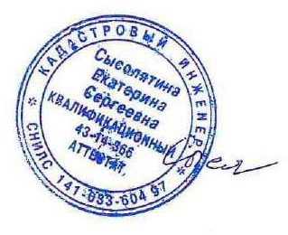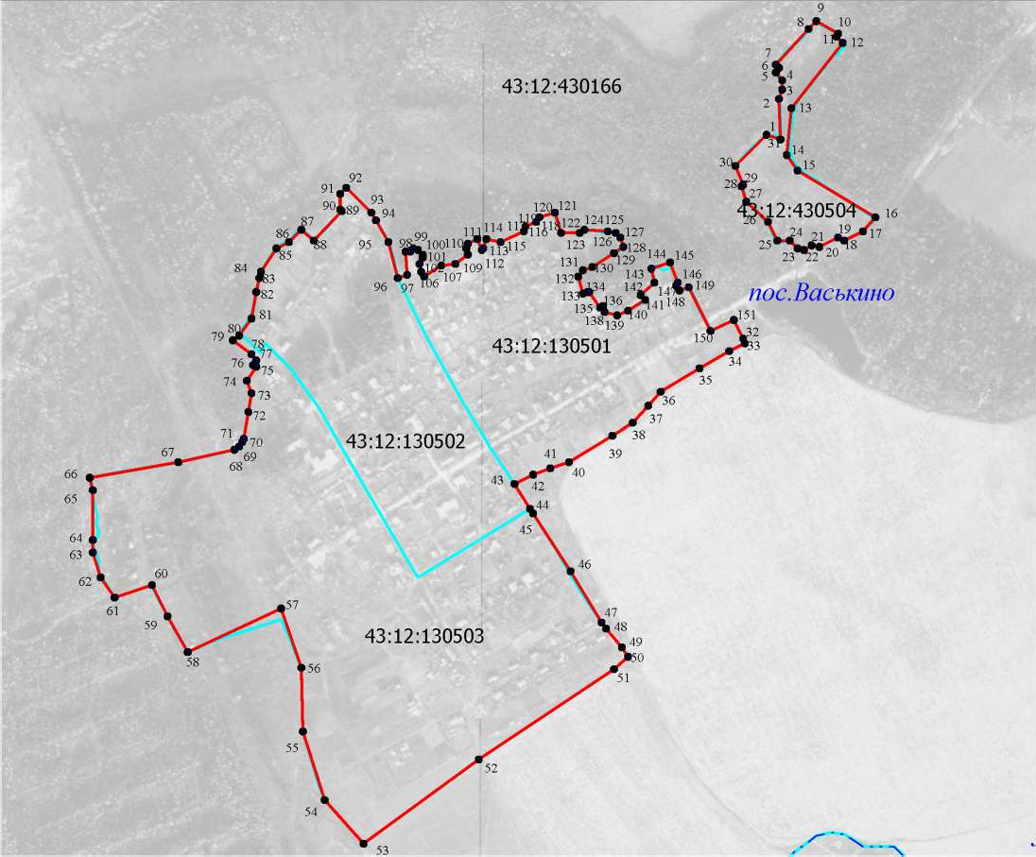

**План границ объекта**

Масштаб 1: _9000 Используемые условные знаки и обозначения:

вновь образованная часть границы зоны, сведения о которой достаточны для определения её местоположения; граница смежного населенного пункта;

граница кадастрового квартала;

1 обозначение характерной точки границы, сведения о которой позволяют однозначно определить ее местоположение на местности;

Подпись Дата "_05 " 07 2023_г.

**ТЕКСТОВОЕ ОПИСАНИЕ**

**местоположения границ населенных пунктов, территориальных зон**

|  |  |  |
| --- | --- | --- |
| **Прохождение границы** | | **Описание прохождения границы** |
| **от точки** | **до точки** |
| **1** | **2** | **3** |
| - | - | - |
|  | | |